**猪管家APP----日历与提醒功能**

**Yanqiu Wang**

说明：

1. 此部分格式节选自模板文件；
2. 由于前期缺乏整体设计阶段，此处会对流程进行初步描述；
3. 前期前台的设计避不开对养猪知识和软件整体设计，后台暂时可以先搞零碎的逻辑；
4. 建议后台做好基本框架后，开始一起写前台，以保证进度；
5. 做出初步页面后，再重新进行软件整体规划吧；
6. 避免做成OA系统；

建议：

1. 先熟悉功能和app开发，做出能用的用户登陆和用户最基本信息显示的app；
2. 在app初步成型后，建议重新规划逻辑，至少确保在一个小方向和功能上能实现逻辑合理，信息有用；不建议先做全。可以一个一个功能的来，这样期间会有不同的阶段的成就感来避免难度过大导致项目夭折；
3. 前台前期任务重，负责前后台交互的js部分，建议先并入后台开发中去；
4. 可以一个一个功能的完成 用户登陆管理功能🡪猪信息展示功能🡪(信息录入功能)🡪提醒和日历功能🡪生产报表功能🡪完善用户管理和用户交互方面的功能🡪拓展上下游

**综述：**

**App目标用户：养殖和大型养殖场管理员，前期面向母猪管理；**

**App实现功能：帮助用户管理猪场信息，负责生产报表的生成、统计信息报表、信息提醒、效能与财务等报表；**

**App目标：实现智能养猪（生产管理的互联网＋，重复类报表工作的自动化，信息管理的实时化），实现科学养猪（输入输出对比反馈，统计信息，量化管理，效果周期图表（历史与未来），经验介绍和学习交流等），实现上下游产业的整合（饲料、疫苗、加盟管理、小猪管理和猪肉出售等）；**

**App的经济贡献：目前作用不是太明确，想到的有经济的实现加盟管理，上下游的产业，通过智能化减少人员投入实现垂直管理，另外可能还有政府政绩也算一部分；**

**App的开发语言:Python后台（考虑大数据库，考虑将来通用性，随便选），图表绘图以及查看所需的库；**

**App难点：对录入信息人的友好和简化，是否能简化一线人员的工作量；内部信息和逻辑的简化，是否能实现想要的信息很快能找到；**

**App功能介绍部分：**

**该App用于管理母猪养殖，因而前后台统一一个基本的母猪养殖流程，比如下图**

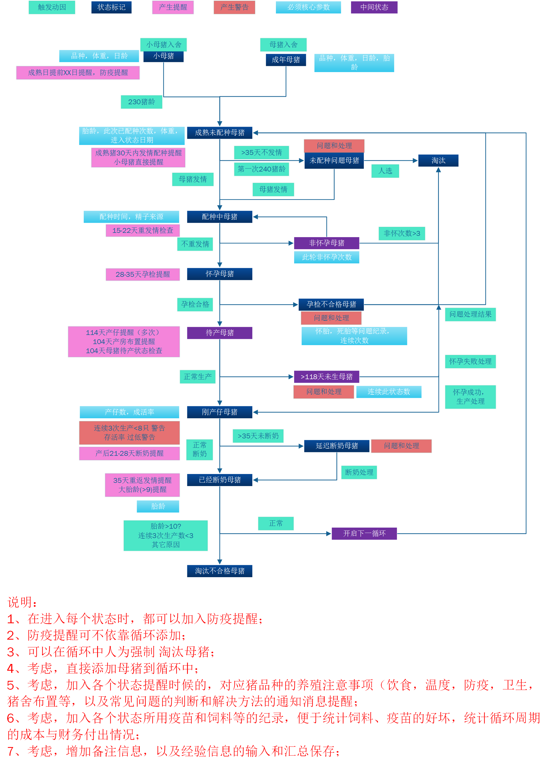

**该app就是实现这整个流程的控制、信息、提醒和生产报表的生成；**

**App总页面概述：**

1. **下部总导航条（功能分类）**



消息：显示系统自动生成的消息（不同权限），通知，信息类；

提醒：作为养猪一线人员的工作提醒；

日历：作为提醒事件的总预计显示，便于安排工作；

主操：数据录入，猪信息管理，免疫管理，提醒设置与修改，参数设定，员工绩效，总要信息比较，天气，饲料等，凡是不好分类的都放这里；

总状态：猪场的总体信息汇总图表；

报表趋势：显示生产报表 和 趋势分析图表；

我的：用户管理

标黄部分可以放在主操内部模块中；

**以下部分模板格式部分，主要写日历和提醒功能**

### 提醒功能

#### 页面简述

|  |  |
| --- | --- |
| 入口页面 | 主页点击提醒功能（点击 下部导航条中 提醒和日历功能） |
| 页面主要内容 | 提供按时间统计的生产日报（历史）和工作提醒（包括警报），显示设置地天气 |

#### 页面整体效果描述

|  |  |
| --- | --- |
| 参考页面 | 猪卫士的日历功能页面，佣金宝显示界面，12306界面 |
| 功能描述 | 集中显示生产日报或提醒，默认是当天提醒 |
| 页面主要内容 | 提供按时间统计的生产日报（历史）和工作提醒（包括警报），显示设置地天气 |
| 页面布局 | 1. 如果日历只是一个日期选择工具，那占用大块屏幕就不合理？？？ 2. 尽量采用表格来简化数字信息的显示 3. 尽量采用统一的格式   pig - page.vsdx - Visio Professional |
| 输出/后置条件 | 点击对应的数字，则出现具体的单猪信息列表，并可以对提醒或者警报进行处理 |
| 备 注 | 1、A B C D 为事件类别，可将所有可能的日报和提醒事项分类，为日历等汇总信息用；  2、点开第一行铅笔，可以看到详细天气信息，并在第一行可以设置地方，参考iphone的天气界面；  3、点开第二行铅笔，会出来当月日历，供选择日期，参考12306的火车票查询；  4、点击列表名称，会根据列表来重新排序，且列表上标显示汇总的总数目，如果非0；  5、对于往日项目，不存在提醒业务，此列均为空，显示日报和报警数；  6、经过处理后取消的提醒直接显示为0；报警则去掉背景色按日报方式显示，不计入标题汇总数目；  7、测试时候，点击名称列，显示出所有可能出现的日报，提醒和警报；  8、在页面向左滑动为返回上一功能，向后滑动为下一功能，类似于推出 和 重做；  9、对于常例项目（每日必须做的日报填写，可以直接列入日报红色字体显示，提醒完成； |

#### 日报详细

|  |  |
| --- | --- |
| 参考页面 | 猪卫士界面，12306界面 |
| 入口页面 | 总提醒页面中，点击日报对应数字 |
| 功能描述 | 显示对应的日报详细 |
| 页面主要内容 | 显示日报的类型和标题，显示具体信息，显示日期，排序筛选，返回上一页面的功能 |
| 页面布局 | 1. 必须处理好详细信息的显示问题（条目非常多时候如何显示和快速定位）如何； 2. 尽量实现界面模板的通用化；   日报详细.vsdx - Visio Professional  点击详细数据后，出现的界面（全页表格界面），如下：  日报详细.vsdx - Visio Professional  说明：点击标题可以排序，点击展开可以出现详细信息，如上图所示 |
| 输出/后置条件 | 无后置输出，或者点击对应母猪后，进入母猪的详细信息展示页面 |
| 备 注 |  |

#### 提醒详细

|  |  |
| --- | --- |
| 参考页面 | 猪卫士界面 |
| 入口页面 | 总提醒页面中，点击提醒对应数字 |
| 功能描述 | 显示对应的提醒详细，（提供处理接口） |
| 页面主要内容 | 显示详细信息，返回上一页面的功能 |
| 页面布局 | 日报详细.vsdx - Visio Professional  说明：信息处理接口放在最下面一行？ |
| 输出/后置条件 | 无后置输出，或者点击对应母猪后，进入母猪的详细信息展示页面 |
| 备 注 |  |

#### 警告详细

与提醒相同，在页面背景颜色等方面做一些区分。

### 日历功能

#### 功能简述

|  |  |
| --- | --- |
| 入口页面 | 主页点击日历功能 |
| 页面主要内容 | 显示按照月日历显示的每日提醒过往日报，从宏观上观察事情和工作量分布 |

#### 页面整体效果描述

|  |  |
| --- | --- |
| 参考页面 | Iphone的日历作为一些参考 |
| 功能描述 | 显示按照月日历显示的每日提醒过往日报 |
| 页面主要内容 | 显示日历图表 |
| 页面布局 | pig - page.vsdx - Visio Professional |
| 输出/后置条件 | 点击对应天后，来到对应天的提醒页面1.1.3 |
| 备 注 | 1. 图例说明 改为 图例说明和设置，可以更改显示柱状图数目和颜色； 2. 柱状图不必这么多，可以透明些，细一些，集中到中间，以增大天与天之间的区分； 3. 星期标题没有对整齐； |